





**دانشکده فنی و حرفه ای شهید رجایی قوچان**

**فعالیت های پژوهشی در سال 1399**

**عناوین :**

|  |
| --- |
| **آشنایی با دانشکده شهید رجایی قوچان ......................................................................................... 4** |
| **آشنایی با دست ساخته های پژوهشی دانشکده .............................................................................. 5** |
| **کسب مقام های علمی و پژوهشی توسط اساتید و دانشجویان ....................................................... 7** |
| **تالیف و ترجمه کتاب .......................................................................................................................... 10** |
| **چاپ مقالات علمی ..................................................................................................................... 14** |
| **وبینارهای برگزار شده در دانشکده ................................................................................................. 17** |
| **برگزاری همایش های کارآفرینی ..................................................................................................... 19** |
| **کسب و کارهای راه اندازی شده در دانشکده ( کارآفرینی ) ............................................................ 20** |

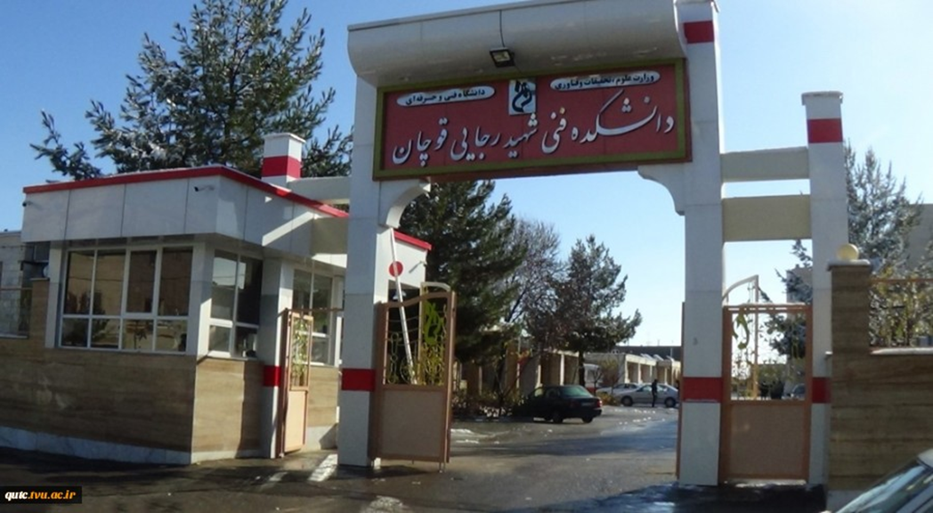

|  |  |  |  |  |  |
| --- | --- | --- | --- | --- | --- |
| نام مرکز | مساحت | تعداد دانشجویان | تعداد رشته محل کاردانی | تعداد رشته محل کارشناسی | تعداد اساتید و اعضای هیات علمی |
| **دانشکده شهید رجایی قوچان** | **8444** | **355** | **5** | **2** | **3-64** |
| **ساختمان ها اداری (در دو طبقه )** | **330** | **-** | **-** | **-** | **-** |
| **ساختمان آموزشی شماره یک** | **1803** | **-** | **-** | **-** | **-** |
| **ساختمان آموزشی شماره دو** | **674** | **-** | **-** | **-** | **-** |
| **خوابگاه** | **652** | **-** | **-** | **-** | **-** |

|  |  |  |
| --- | --- | --- |
| **طرح‌های منتخب مسابقه دست آوردهای پژوهشی** | | |
| **نام دستگاه** | **فازمتر هوشمند** |  |
| **سازنده** | **علی رهنما ( با همکاری اقای طاهری – آقای موحدی )** |
| **کاربرد وسیله** | **پیدا کردن محل سیم های فاز و نول و ارت در پریز برق** |
| **شرح کارکرد** | **با اتصال دو شاخه دستگاه به پریز برق ، بصورت خودکار محل سیمهای فاز و نول و ارت را در پریز برق تشخیص می دهد . این دستگاه قادر به تشخیص اتصال یا عدم اتصال سیم نول در پریز برق میباشد که در فازمترهای معمولی امکان پذیر نیست .** |
| **مزیت** | **قیمت پایین – کارکر آسان – نمایش سریع نتیجه** |

|  |  |  |
| --- | --- | --- |
| **طرح‌های منتخب مسابقه دست آوردهای پژوهشی** | | |
| **نام دستگاه** | **GPS خودرو** |  |
| **سازنده** | **علی رهنما ( با همکاری اقای طاهری – آقای موحدی )** |
| **کاربرد** | **اعلان موقعیت خودرو در سوانح رانندگی** |
| **شرح کارکرد** | **در هنگام سوانح رانندگی سنسور وسیله عمل کرده و با فرمان به مدار دیجیتالی از طریق جی پی اس مکان خودرو را به مراکز پلیس و مراکز درمانی ارسال میکند** |
| **مزیت** | **قیمت پایین – مصرف برق بسیار کم** |

|  |  |  |
| --- | --- | --- |
| **طرح‌های منتخب مسابقه دست آوردهای پژوهشی** | | |
| **نام دستگاه** | **اندازه گیری BMI** |  |
| **سازنده** | **حسین موحدی ( با همکاری اقای طاهری )** |
| **کاربرد وسیله** | **این دستگاه شاخص توده بدنی فرد و یا همان BMI را با اندازه گیری قد و وزن فردمشخص میکند** |
| **شرح کارکرد** | **افراد با قرار گرفتن در محل مورد نظر و با زدن دکمه بصورت خودکار از وضعیت سلامتی خود مطلع می شوند** |
| **مزیت** | **قیمت پایین – بومی بودن دستگاه – کارکرد اسان** |

|  |  |  |
| --- | --- | --- |
| **طرح‌های منتخب مسابقه دست آوردهای پژوهشی** | | |
| **نام دستگاه** | **متر دیجیتال** |  |
| **سازنده :** | **علی رهنما ( با همکاری اقای طاهری )** |
| **کاربرد وسیله** | **اندازه گیری مسافت های راست و منحنی** |
| **شرح کارکرد** | **این وسیله با حرکت غلطک آن بر روی سطوح مورد نظر بصورت دیجیتالی مسافت را بر روی نمایشگر خود نشان میدهد .** |
| **مزیت** | **کارکرد آسان – قیمت پایین – اندازه گیری خطوط راست و منحنی** |

|  |
| --- |
| **در مسابقات دست ساخته های پژوهشی که آذر ماه 1399 برگزار شد ، اساتید دانشکده شهید رجایی قوچان موفق به کسب مقام اول و دوم در بخش دست ساخته ها شدند .** |
|  |

|  |
| --- |
| **اساتید دانشکده شهید رجایی قوچان تا کنون موفق به ثبت سه طرح پژوهشی ( سال 1399 ) در**  **سامانه**[**https://irantechhub.ir**](https://irantechhub.ir/) **شده اند و گواهینامه های TRL دریافت شده ، در اسلاید های**  **بعدی قابل مشاهده می باشد .**  **یکی از معیارهایی که جهت سنجش آمادگی و بلوغ فناوری ها مورد استفاده قرار گرفته است سطوح**  **آمادگی فناوری (TRL) می‌باشد. به عبارتی دیگر، TRL ابزاری تحليلي براي سنجش و ارزيابي سطح**  **آمادگي و بلوغ فناوري و مقدار خطرپذيري ناشي از استفاده از يك فناوري در توسعه محصول است.**  **محاسبه TRL شامل بررسی و ارزیابی اجزا، سیستم های فرعی و سیستم کامل یک فناوری و محیط**  **آن است.** |

|  |
| --- |
|  |

|  |
| --- |
|  |

|  |
| --- |
|  |

|  |
| --- |
| **یکی دیگر از فعالیتهای مربوط به حوزه پژوهش ، تالیف و ترجمه کتاب و انتشار مقالات علمی می باشد که این امر با جدیت توسط اعضا هیئت علمی و اساتید محترم دانشکده شهید رجایی در حال انجام میباشد .در اسلایدهای بعدی کتابهایی که به تالیف یا ترجمه رسیده اند و همچنین مقالات منتشر شده در سال جاری قابل مشاهده می باشد .** |

|  |
| --- |
|  |

|  |
| --- |
|  |

|  |
| --- |
|  |

|  |
| --- |
|  |

|  |
| --- |
|  |

|  |
| --- |
|  |

|  |
| --- |
|  |

|  |
| --- |
| **در جداول زیر مقالات چاپ شده در سال جاری قابل مشاهده است . این مقالات توسط اساتید و هیات علمی دانشکده به چاپ رسیده است .** |

|  |  |  |  |  |  |  |
| --- | --- | --- | --- | --- | --- | --- |
| رديف | عنوان مقاله* | نام نويسنده/نویسندگان | تاريخ انتشار | | نام مجله يا مجموعه مقالات | درجه علمی مقاله** ISI , ISC |
| **ماه** | **سال** |
| 1 | **تاثیر عوامل فردی بر رفتار ریسک پذیری و سواد مالی با استفاده از مدلسازی معادلات ساختاری و مدل چندگانه** | **ناصر طاهری**  **شعبان محمدی** | **اذر** | **98** | **دومین کنفرانس ملی تحقیقات بنیادین در مدیریت و حسابداری** | **کنفرانس ISC** |
| 2 | **انتخاب پرتفوی چند دوره ای با سطح ریسک پویا /بازده مورد انتظار و عدم اطمینان تصادفی فازی** | **ناصر طاهری**  **شعبان محمدی** | **اذر** | **98** | **دومین کنفرانس ملی تحقیقات بنیادین در مدیریت و حسابداری** | **کنفرانس ISC** |
| 3 | **Damping Controller Design based on FOPID-EMA in VSC HVDC system to Improve Stability of Hybrid Power System** | **ناصر طاهری** | **اذر** | **98** | **Journal of central south university** | **isi** |
| 4 | **Color image encryption based on hybrid chaotic system and DNA sequences** | **ابوالفضل یاقوتی** | **اذر** | **98** | **Mutimedia Tools and Application** | **isi** |

|  |  |  |  |  |  |  |
| --- | --- | --- | --- | --- | --- | --- |
| رديف | عنوان مقاله* | نام نويسنده/نویسندگان | تاريخ انتشار | | نام مجله يا مجموعه مقالات | درجه علمی مقاله** ISI , ISC |
| **ماه** | **سال** |
| 1 | **انتخاب پرتفوی چند منظوره فازی مبتنی بر مدل بازده مقطعی تحلیلی پوششی داده ها در بورس اوراق بهادار تهران** | **شعبان محمدی** | **اذر** | **98** | **مهندسی مالی و مدیریت اوراق بهادار** | **علمی-پژوهشی** |
| 2 | **انتخاب پرتفوی چند دوره ای با سطح ریسک پویا /بازده مورد انتظار و عدم اطمینان تصادفی فازی** | **شعبان محمدی** | **اذر** | **98** | **مهندسی مالی و مدیریت اوراق بهادار** | **علمی-پژوهشی** |
| 3 | **Damping Controller Design based on FOPID-EMA in VSC HVDC system to Improve Stability of Hybrid Power System** | **ناصر طاهری**  **شعبان محمدی** | **اذر** | **98** | **کنفرانس ملی دستاوردهای نوین پژوهشی در حسابداری و مدیریت** | **کنفرانس ملی** |
| 4 | **Color image encryption based on hybrid chaotic system and DNA sequences** | **ناصر طاهری**  **شعبان محمدی** | **اذر** | **98** | **کنفرانس ملی دستاوردهای نوین پژوهشی در حسابداری و مدیریت** | **کنفرانس ملی** |

|  |  |  |  |  |  |  |
| --- | --- | --- | --- | --- | --- | --- |
| رديف | عنوان مقاله* | نام نويسنده/نویسندگان | تاريخ انتشار | | نام مجله يا مجموعه مقالات | درجه علمی مقاله** ISI , ISC |
| **ماه** | **سال** |
| 1 | **تاثیر طراحی معماری بر مصرف انرژی منازل اقلیم سرد** | **حسن شادمان – حمید رضا یوسف زاده** | **اذر** | **98** | **کنفرانس ملی مهندسی عمران** | **isc** |
| 2 | **تاثیر ادوات حفاظتی و کلید زنی بر قابلیت های اطمینان شبکه توزیع** | **حسن شادمان – مسعود علیزاده معصومیان** | **اردیبهشت** | **98** | **کنگره ملی برق و کامپیوتر** | **isc** |
| 3 | **کنترل v/f موتور القایی با قابلیت تنظیم در سرعت پایین** | **حسن شادمان – مسعود علیزاده معصومیان** | **اردیبهشت** | **98** | **کنگره ملی برق و کامپیوتر** | **isc** |

|  |
| --- |
| **وبینارهای برگزار شده در سال جاری نیز از فعالیتهای مربوط به حوزه پژوهش میباشد و در اسلایدهای بعدی آورده شده است .**  **این وبینارها با هدف آموزش در حوزه کسب و کار و درامد زایی کارآموزان و دانشجویان در شبکه های اجتماعی به انجام رسید . شایان توجه است که پس از پایان دوره های فوق (کسب درامد از فصای مجازی و دوره کسب و کار ) گواهینامه معتبر از دانشگاه فنی و حرفه ای به شرکت کنندگان اهدا شد .** |

|  |  |
| --- | --- |
|  |  |

|  |  |
| --- | --- |
|  |  |

|  |
| --- |
| **در آذر ماه سال 1398 یک دوره آموزشی بصورت حضوری جهت کارآفرینی و تولید**  **اشتغال برای دانشجویان رشته الکترونیک برگزار گردید ، و پوستر آن در صفحه بعد قابل**  **مشاهده است . موضوع آموزشی ، تولید و مونتاژ بردهای الکترونیک ( PCB ) بود که**  **با استقبال دانشجویان همراه شد .** |

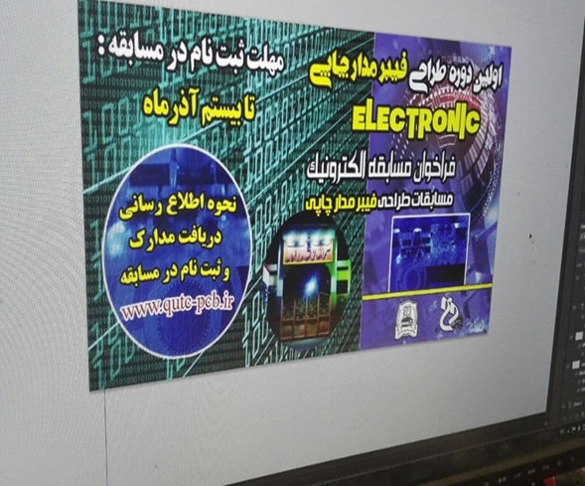

|  |
| --- |
| **در زمینه کارافرینی ، تولید مبلمان اداری و تولید ملزومات بهداشتی در سرویس های بهداشتی نیز از دیگر پروژه های کارآفرینی میباشد که با جدیت در دانشکده شهید رجایی قوچان در حال انجام است .** |

